**Оженинський ліцей**

**імені Тараса Григоровича Шевченка**

**Острозької міської ради Рівненської області**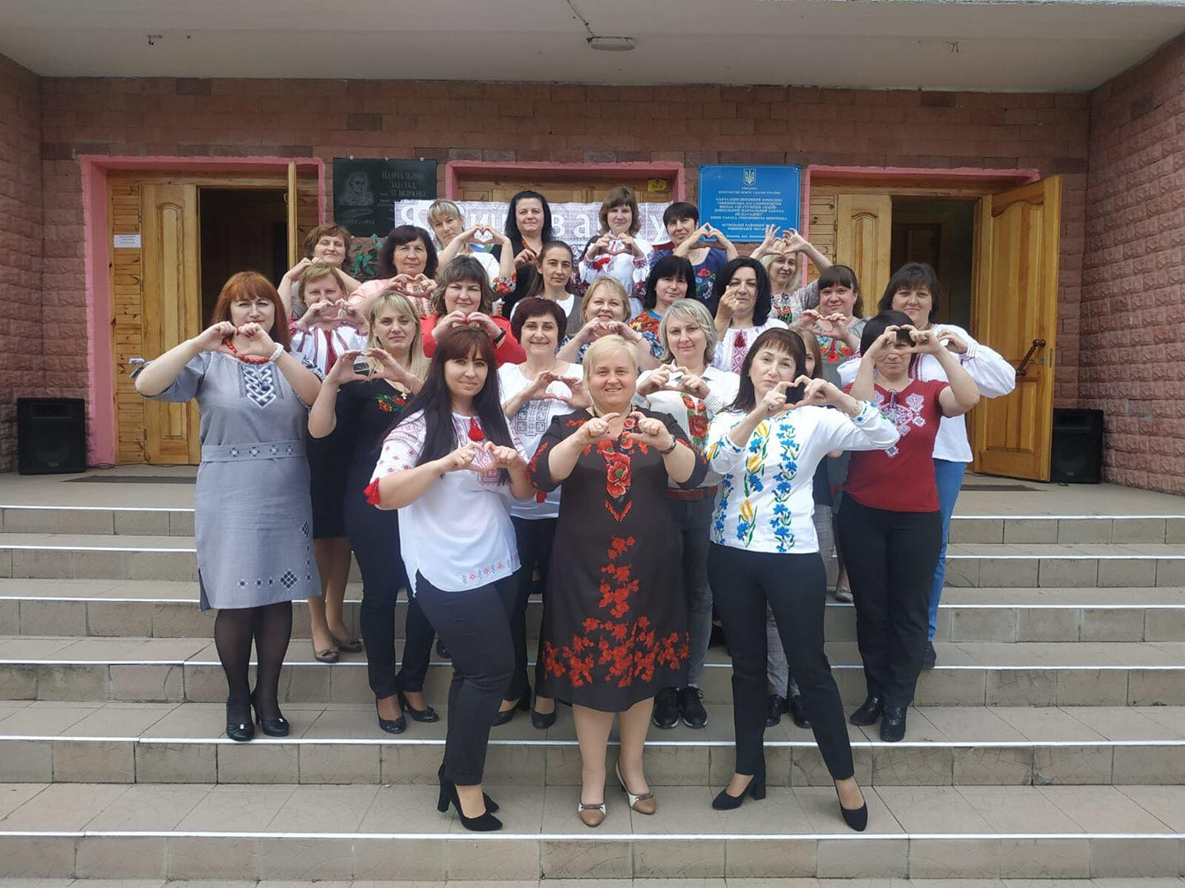

 ***Хімін Неля Володимирівна***

*директор ліцею,*

*керівник проєкту*



***Антонюк***

***Людмила Василівна***

*заступник директора*

*з навчально-виховної роботи, координатор проєкту*

<https://docs.google.com/presentation/d/1W75fQKyrzglmxLeg91T9rN03QBp2qYDI/edit?usp=sharing&ouid=113903140871082692408&rtpof=true&sd=true>

<https://content.e-schools.info/ozhenyn/library/Від_краси_слова_-_до_краси_душі.docx>

<https://content.e-schools.info/ozhenyn/library/1Image_20240417_0001-обєднано-стиснуто-1-80_compressed_1.pdf>

<https://docs.google.com/document/d/1DB_35nVV-eGuhqdRYIw1yv_jD7f1rBth/edit?usp=drive_link&ouid=113903140871082692408&rtpof=true&sd=true>